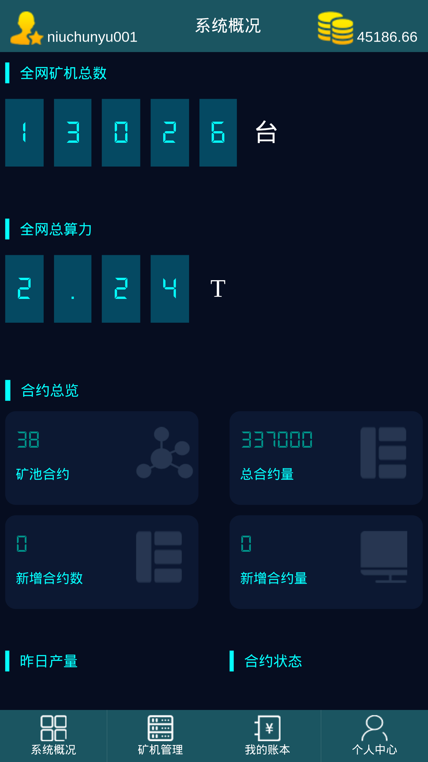
1 第一全网矿机总数后台可以改。
2 全网总算力后台也能改！

本用户
1 用户矿机数量：第二矿池合约就是登录用户购买的矿机数量
（购买的：直属矿机数量）
2 用户矿机总产量：总合约量就是用户矿机的总开采量
（直属开采量）
3 用户新增矿机：新增合约数 就是最近购买的矿机
（根据设定时间段，判断新旧，计算数量）
4 用户新增产量：新增合约量就是矿机的开采量
（时间段，计算开采量）
5 用户昨日总产量：第三昨日产量 就是显示今日增加的量（图表）
（昨日产量：根据矿机种类）
6 用户合约状态： 就两种 一个是运行 和停止（图表）
（读取，state）
7 365倒计时：合约租赁倒计时 就是按照最后购买的为365倒计时
（根据createtime，如果到期，停止，不产了，也就不奖励了）

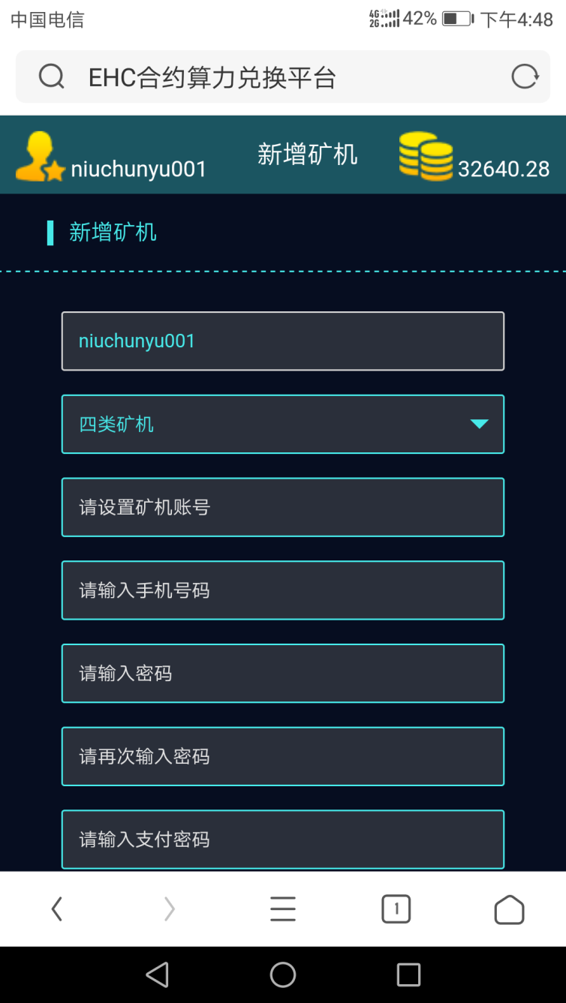
1 创建新用户，支付 ehc
2 短信验证

第一显示用户名，第二栏是5个矿机类型 ，最关键是每个用户只要支付矿机相对应的ehc就可以创建新客户！
用户验证是用短信验证 谷歌密码器 能用最好 麻烦就不用了（后期）

1 创建新用户。 1）添加用户，2）记账 3）扣减ehc

矿机类型 type

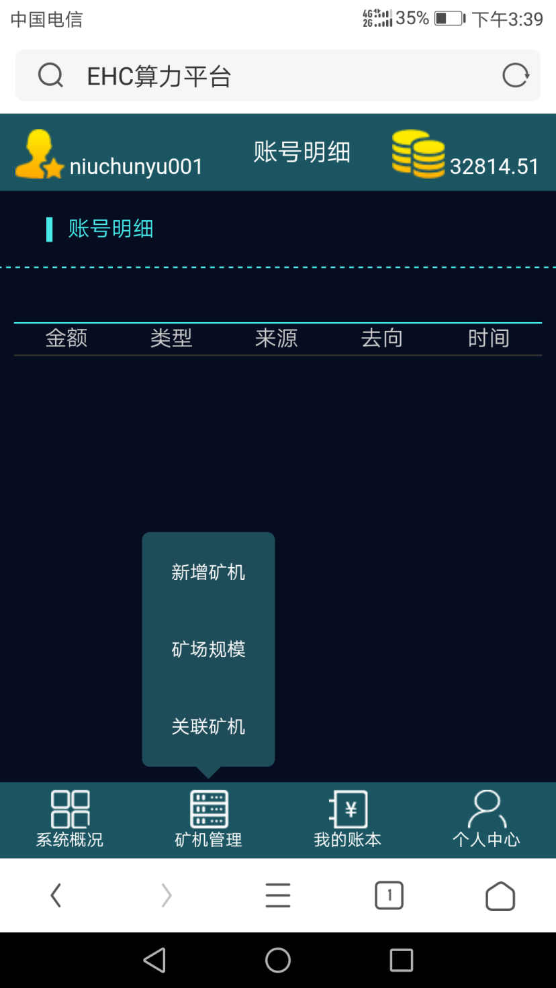
矿场规模可以不用（后期）
也就是那个树形图

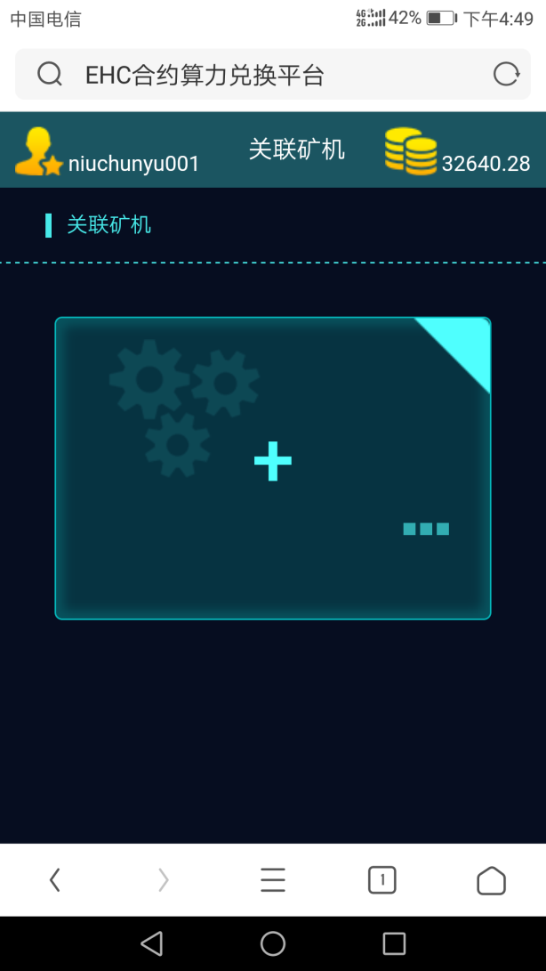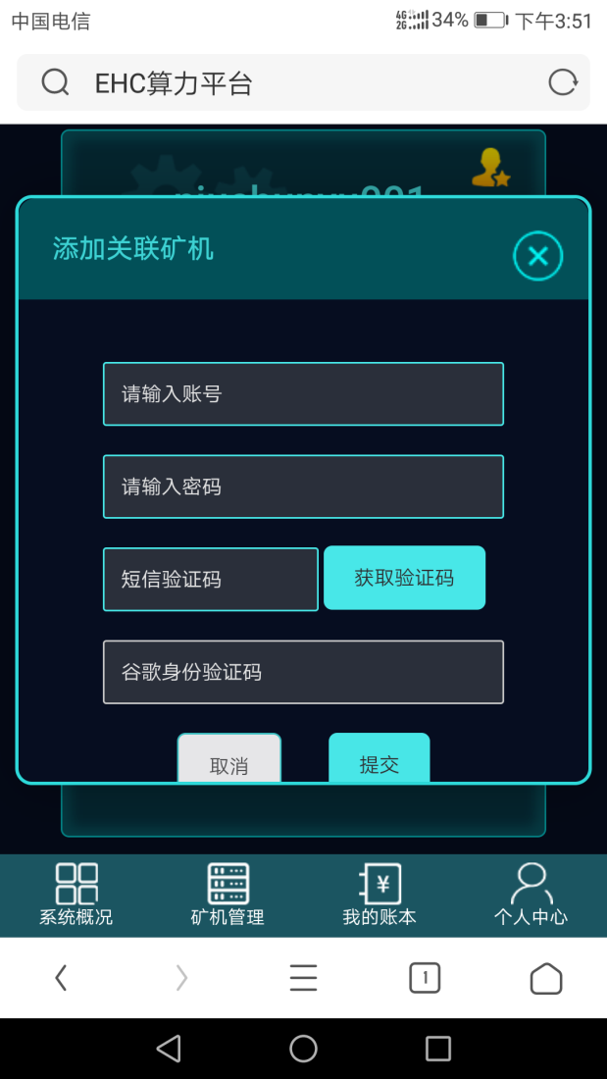

1关联矿机就是输入用户矿机名 和密码通过验证码绑定
ease：一个账号管理多个账号。可以查看其他账号的情况

session 记录一个 id，一个current_id(查看的id) 关联账号

表：relation: user_id, r_id
添加关联，验证通过，增加记录即可。

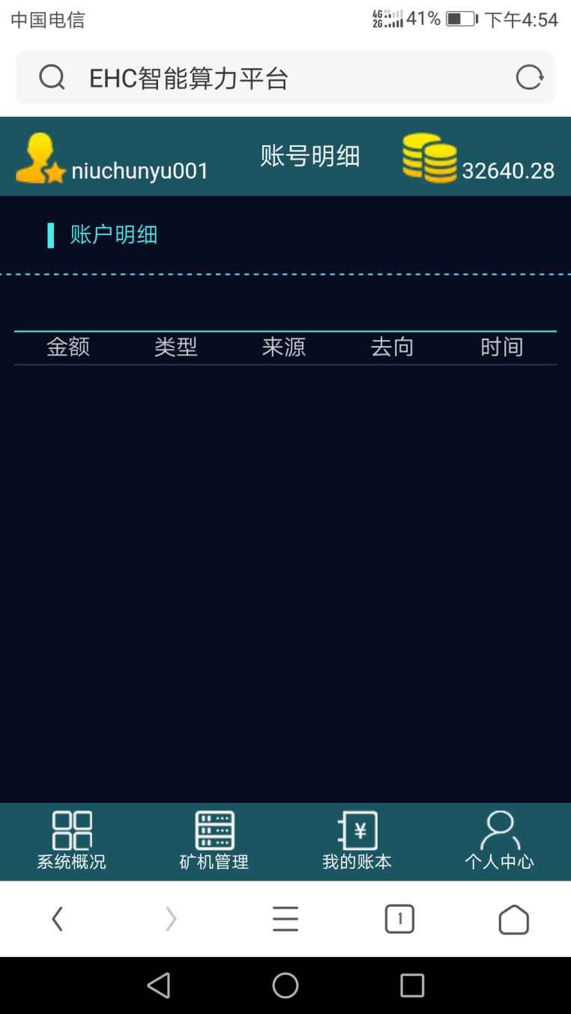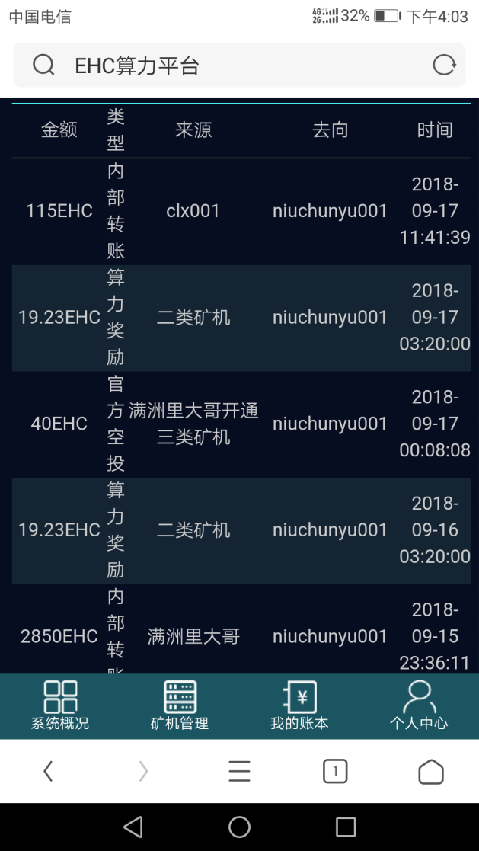
账户明细
1 进出ehc：第一金额 流入账号数量 流出数量为-
2 第二类型分3种 “内部转账”“算力奖励”“官方空投”剩下的如右图

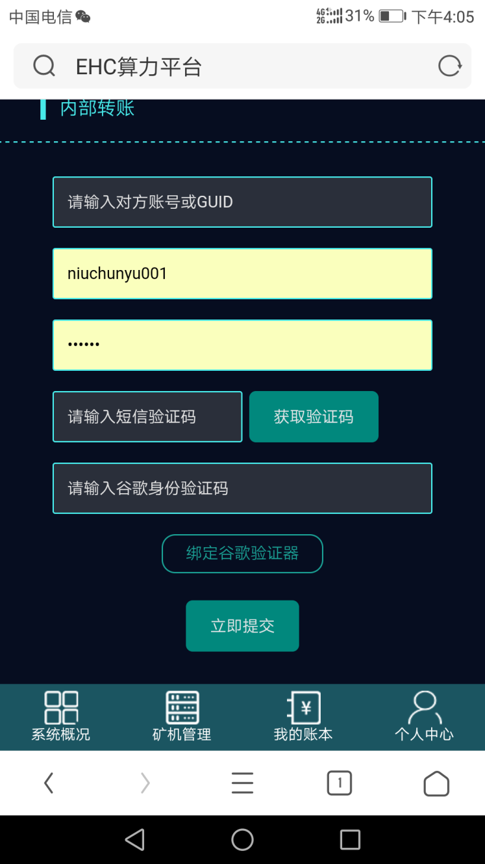
社区交易 就是输入 对方id 自己id和密码 短信验证就行 转给对方
充币和提币 暂时不应用图片防过来就行

1）增减双方 amount 2）记录账目 account

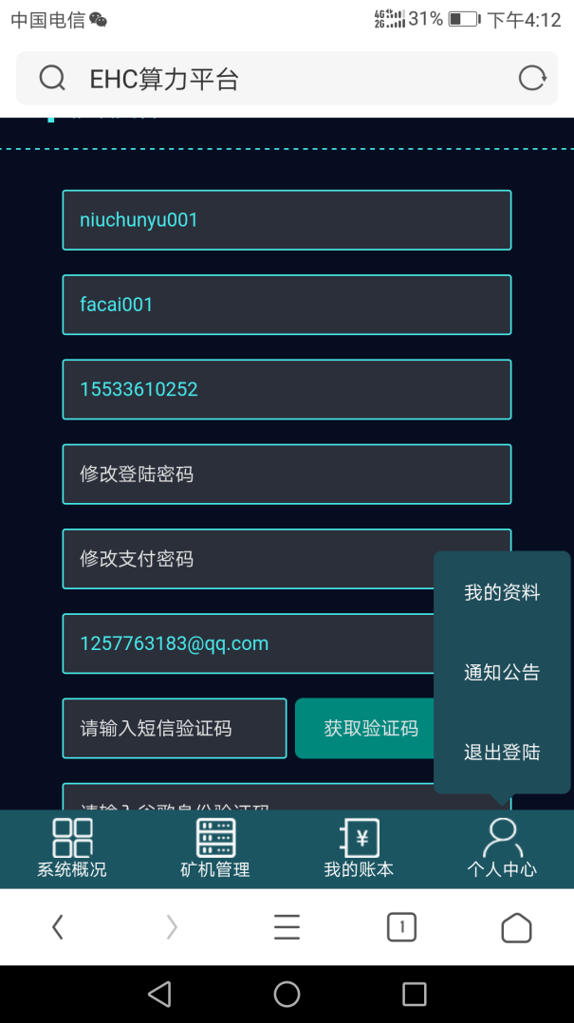

第一显示矿机名 第二显示给名字开矿机的人 电话 这些是不能修改的！！！ 邮箱也是不能修改的！！

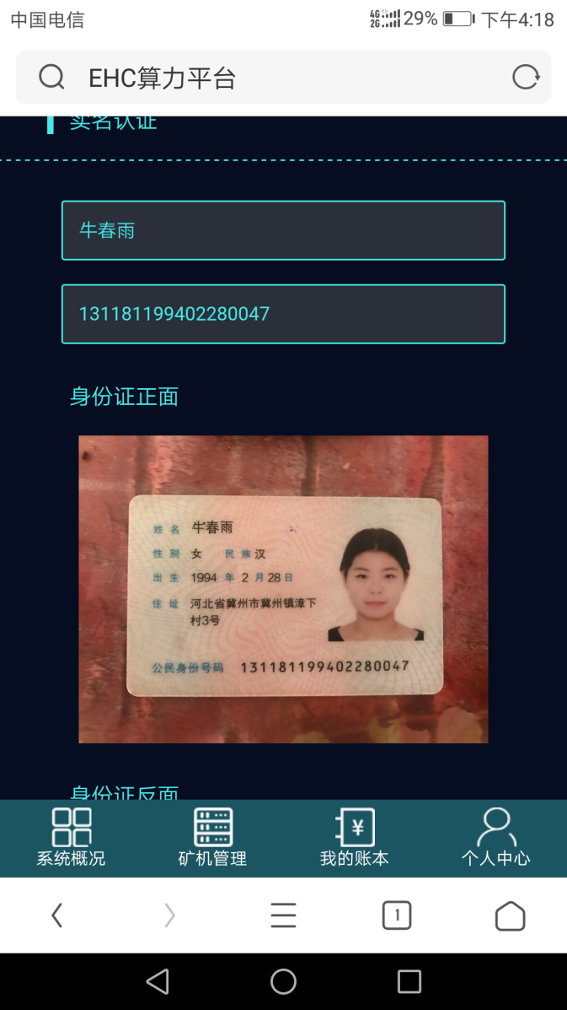

输入身份证 并上传证件和手持， 等待审核 审核通过 不能更改
名认证，输入姓名身份证

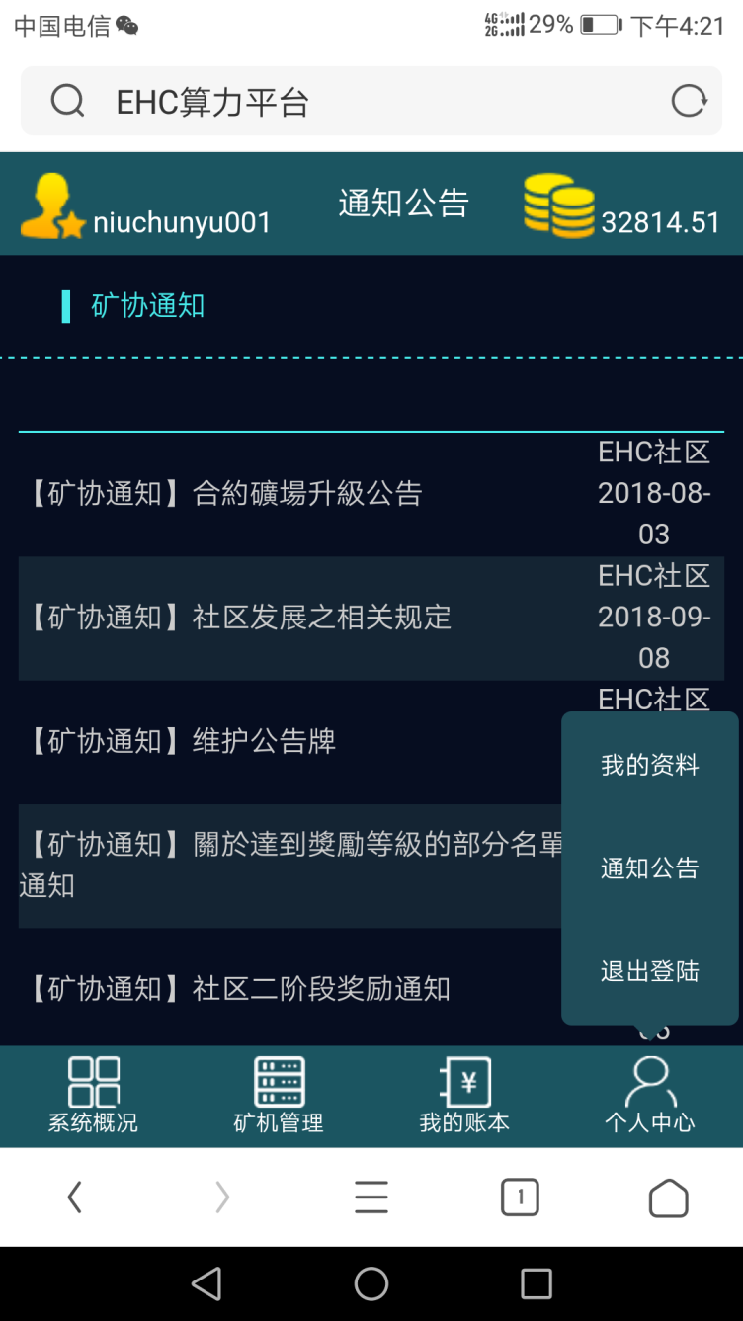
加上后台发通知的
推出登陆 就行

新用户登录之后必须得实名之后矿机 才能正常运行
最后涉及三级营销

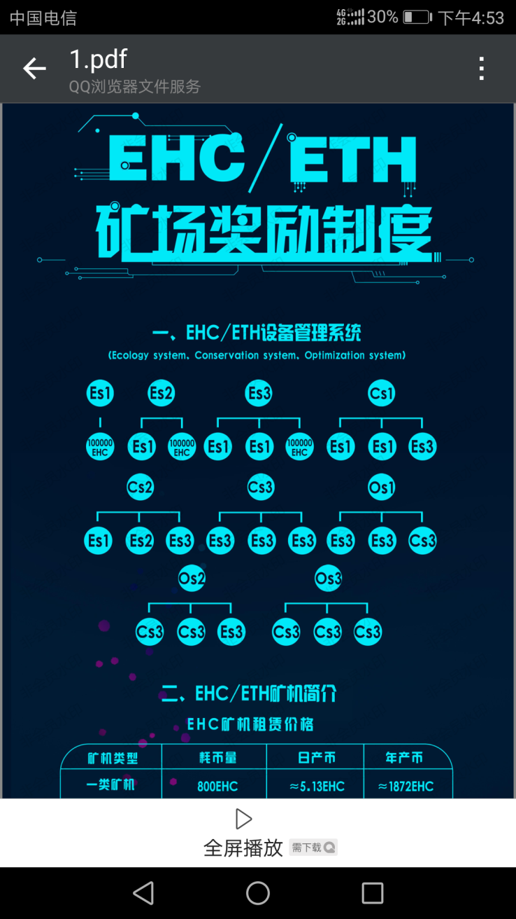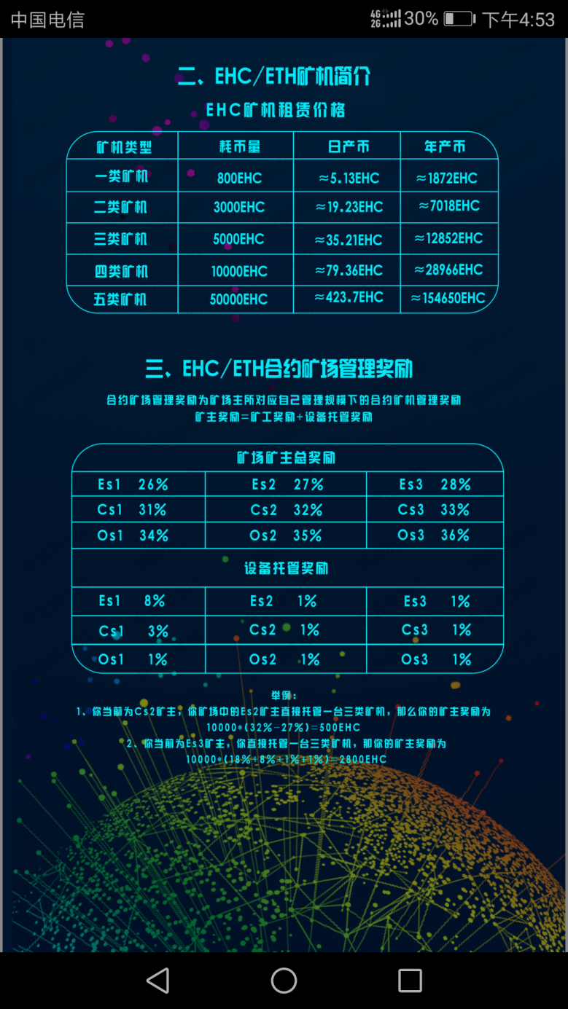
会员分为9级，分别为es1 es2 es3 cs1 cs2 cs3 os1 os2 os3！成为es1必须自己得开矿机100000ehc,成为es2名下必须有一个es1和100000ehc！成为es3必须有2个es1和100000ehc！要想升cs1必须有2个es1和一个es3！以下的以次类推就行！一个再未达到的es1 的一个

奖励及矿机价格！会员推荐奖励如上 在为成为es1之前的提成18%

这两写两个 函数，用来计算升级 和 计算奖励。即可。

